МИНИСТЕРСТВО ЦИФРОВОГО РАЗВИТИЯ, СВЯЗИ И

МАССОВЫХ КОММУНИКАЦИЙ РОССИЙСКОЙ ФЕДЕРАЦИИ

Ордена Трудового Красного Знамени федеральное государственное бюджетное образовательное учреждение высшего образования **«Московский технический университет связи и информатики»**

**(МТУСИ)**

**ОТЧЕТ**

по лабораторной работе №4

«Базовый синтаксис языка запросов 1С:Предприятия.»

По дисциплине «Основы программирования в корпоративных информационных системах»

Выполнила:

Студент группы БВТ2204

Могильницкая А.С.

Проверил:

Игнатов Д.В.

.

Москва

2024

**Задания:**

1. Установить конфигурацию «1С:Управление небольшой фирмой»(если она не установлена).
2. Создать новую информационную базу на базе шаблона «Управление нашей фирмой(Демо база – ИП Кудрявцев, интернет-магазин пылесосов)».
3. Данный шаблон содержит некоторое количество данных. Однако мы можем и дальше наполнять информационную базу данными. Создайте новую организацию. Создайте нового пользователя.
4. Получить все данные из справочника «Пользователи». Продемонстрируйте несколько вариантов получения всех полей из таблицы.
5. Получить из регистра накопления «КнигаУчетаДоходовИРасходов» поля: Период, Регистратор, Содержание.
6. Сделать запрос к регистру сведений ЦеныНоменклатуры. Получить все поля. Полученные записи упорядочить:
7. Период по убыванию. Получить сначала все записи, а затем ПЕРВЫЕ 10.
8. Цены по возрастанию. Получить сначала все записи, а затем РАЗЛИЧНЫЕ.
9. Номенклатура по возрастанию;
10. Упорядочить записи таблицы «ЗаказКлиента» по ссылочному полю.
11. Получить представление ссылки из таблицы «ЗаказКлиента». Объяснить отличия получения представления по полю «Представление» и с помощью функций Представление() и ПредставлениеСсылки().
12. Получить общее количество записей в регистре накопления «ЗаказКлиента» и количество записей с различным значением Номенклатуры. Получить реквизит Ссылку и табличную часть Запасы как вложенную таблицу. Показать несколькими вариантами**.**

**Выполнение:**

Создаем новую организацию и нового пользователя.

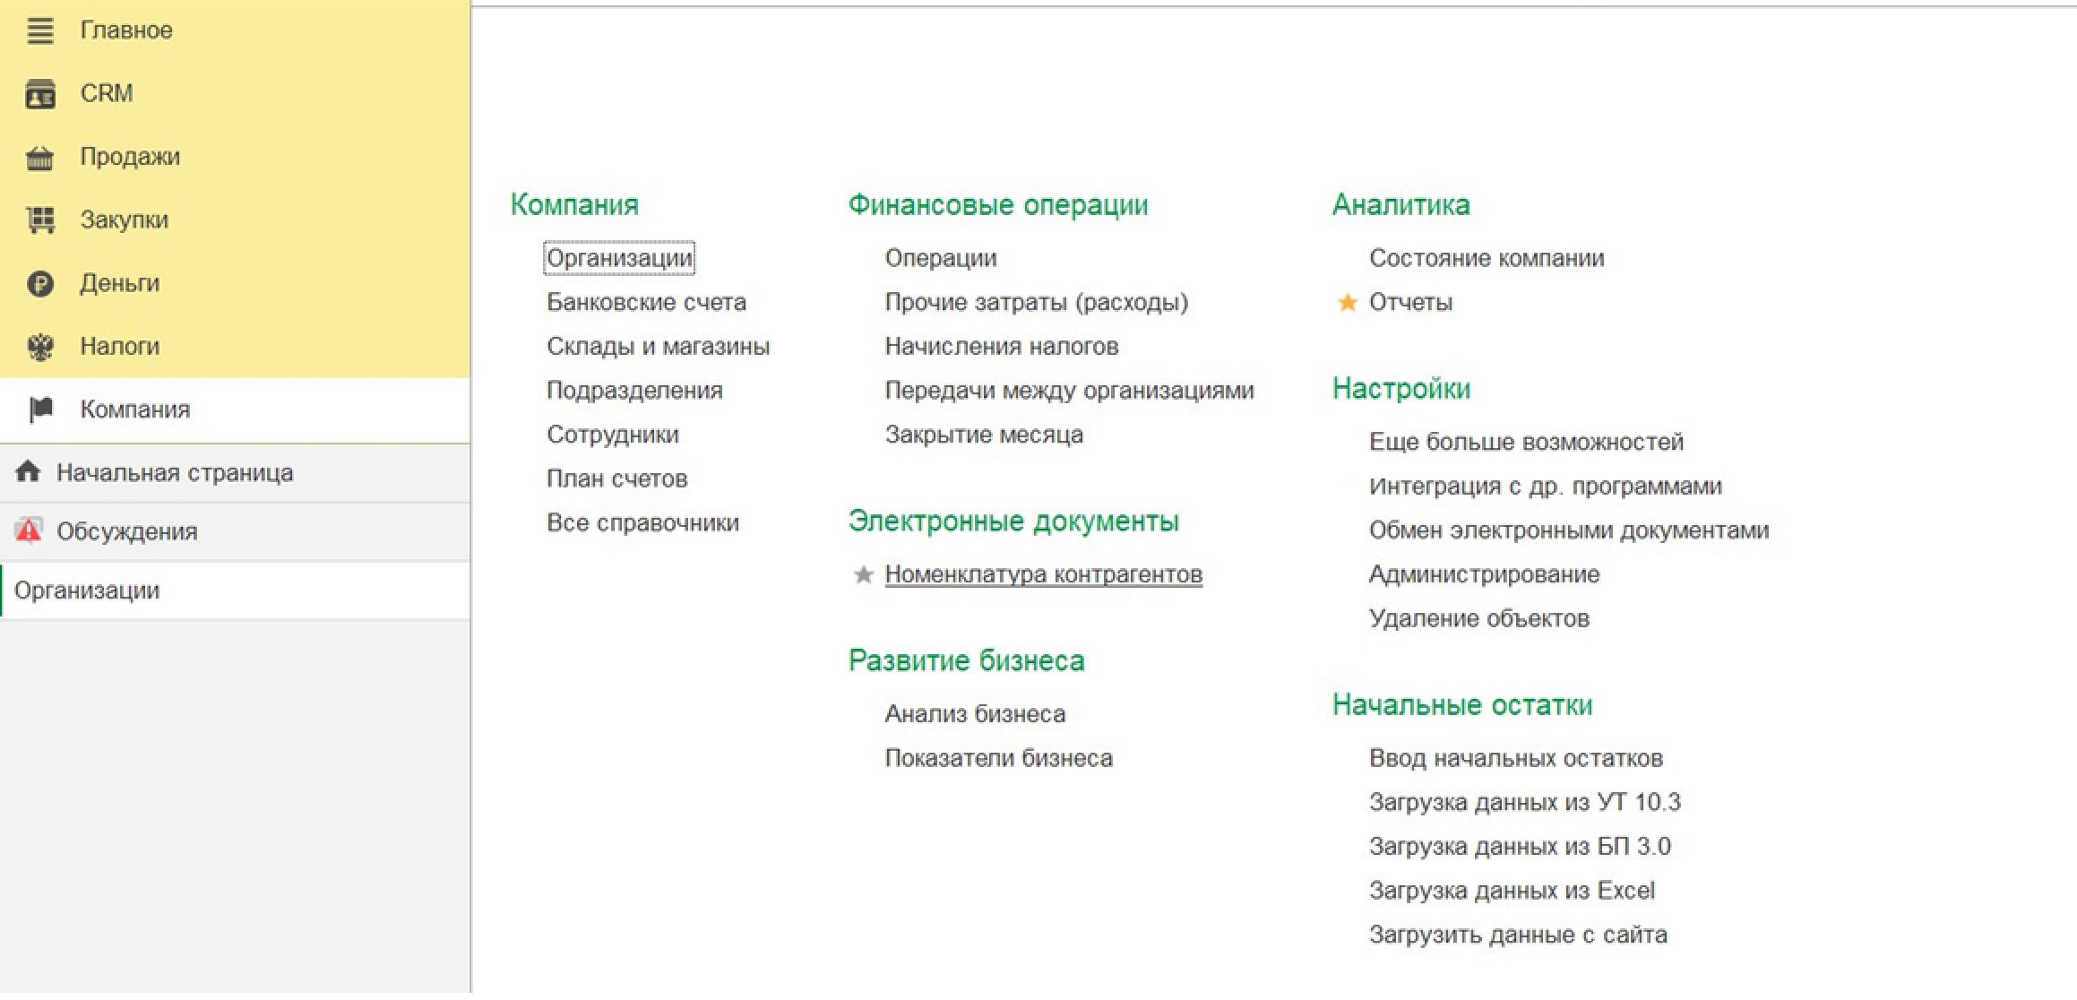

Рисунок 1

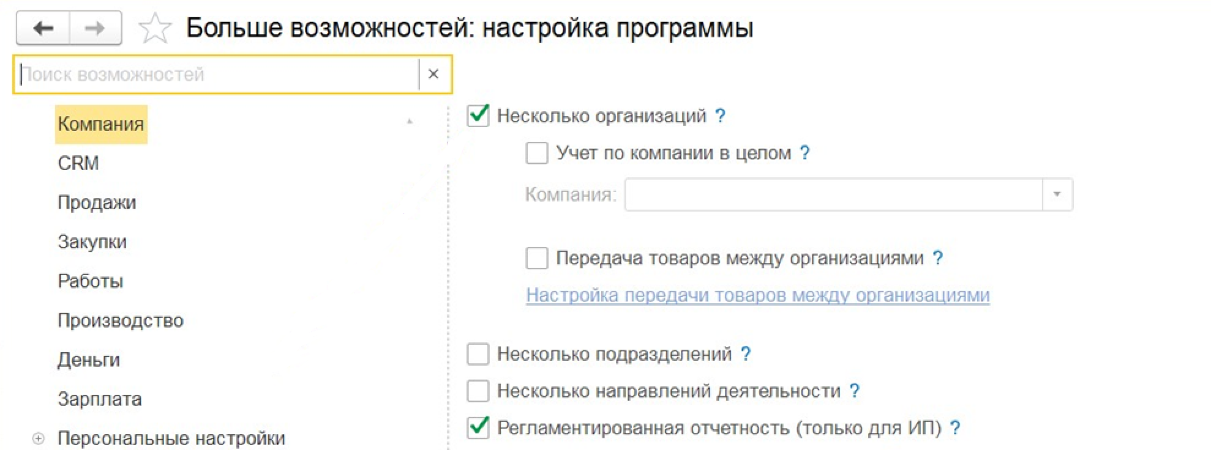

Рисунок 2

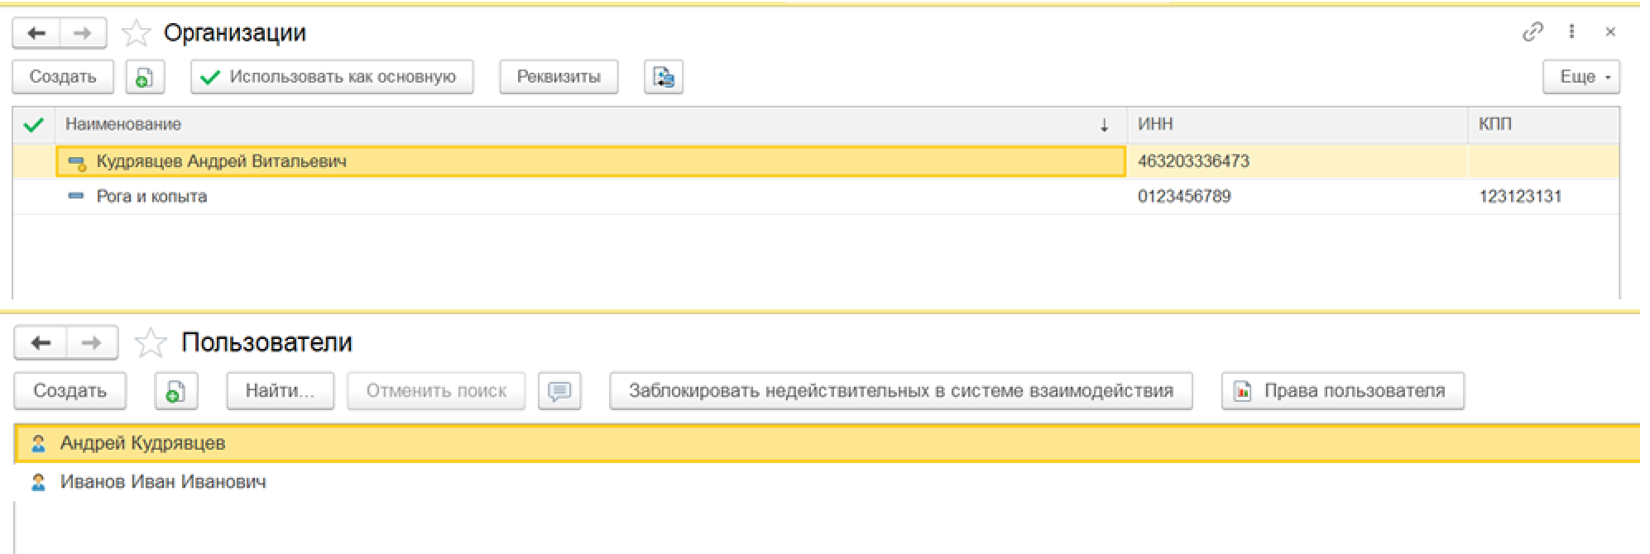

Рисунок 3

Получим все данные из справочника «Пользователи». Продемонстрируем несколько вариантов получения всех полей из таблицы.

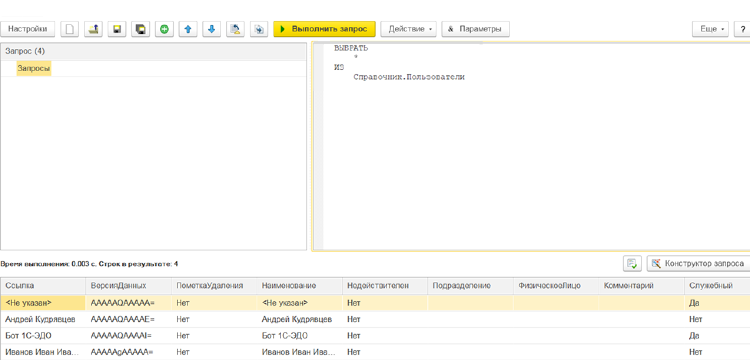

Рисунок 4

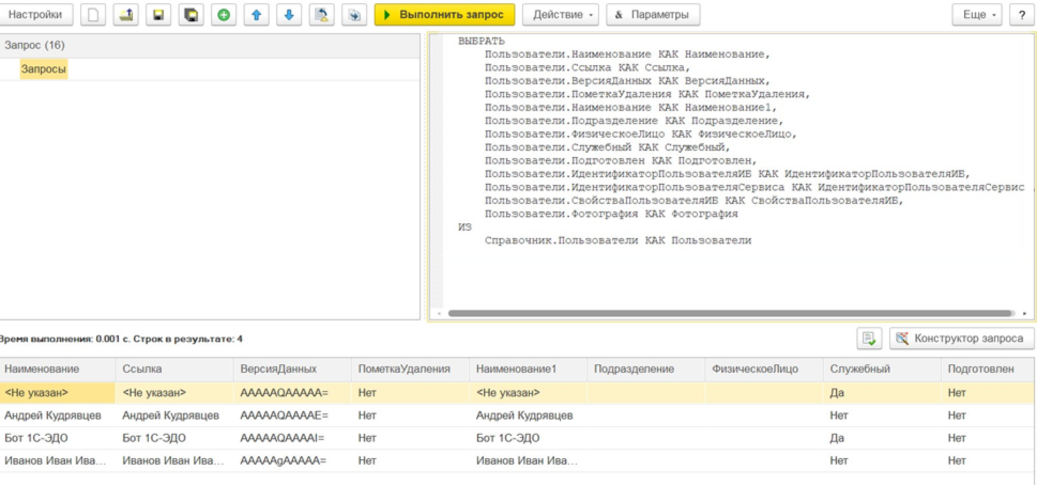

Рисунок 5

Получим из регистра накопления «КнигаУчетаДоходовИРасходов» поля: Период, Регистратор, Содержание.

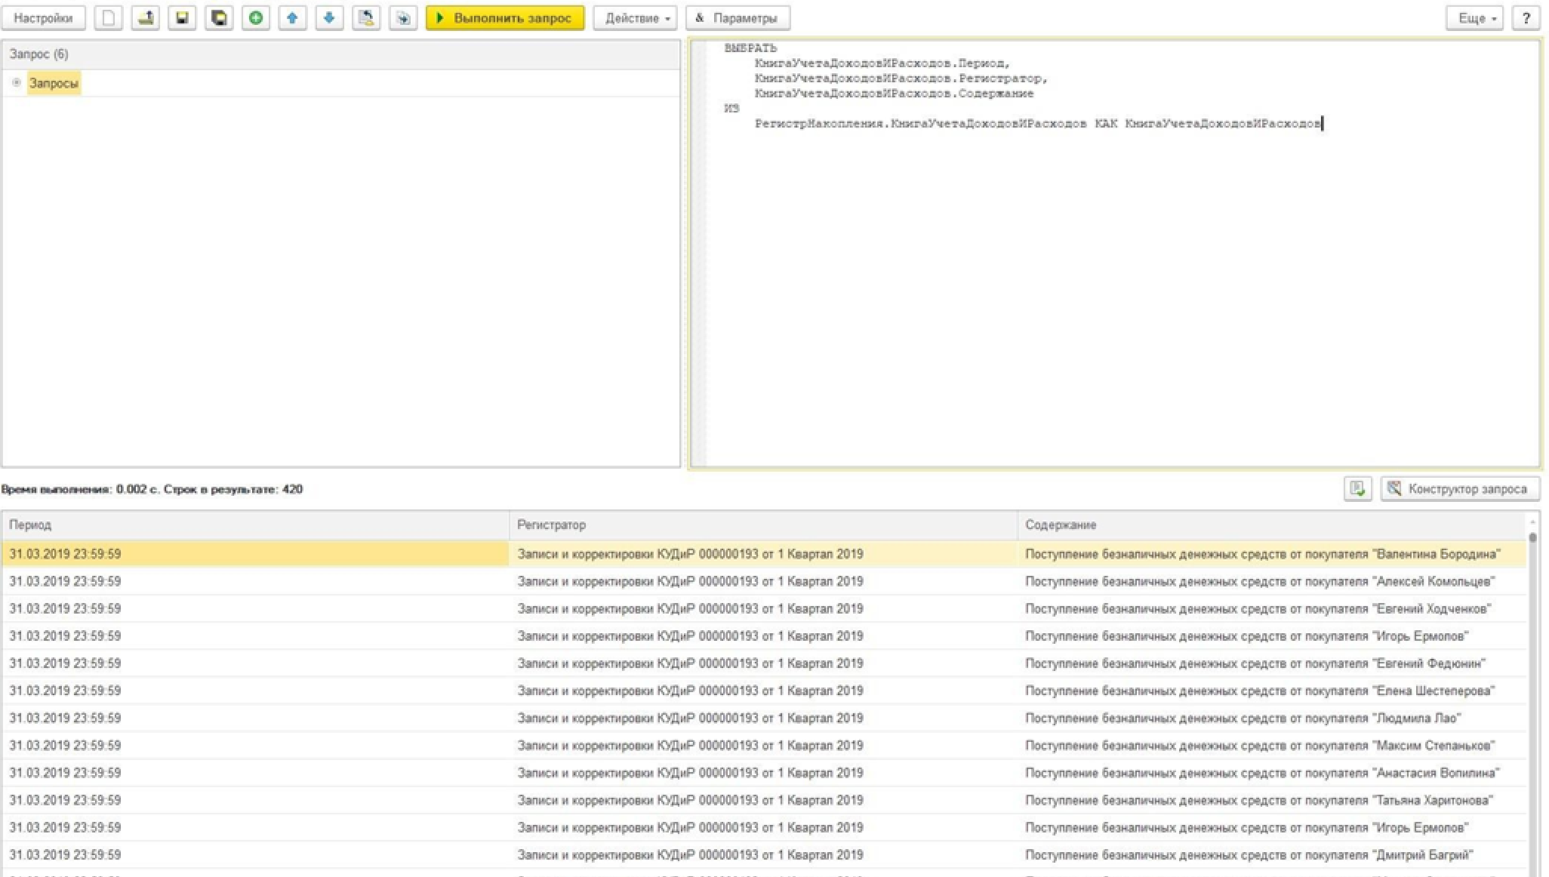

Рисунок 6

Сделаем запрос к регистру сведений ЦеныНоменклатуры. Получим все поля. Полученные записи упорядочим:

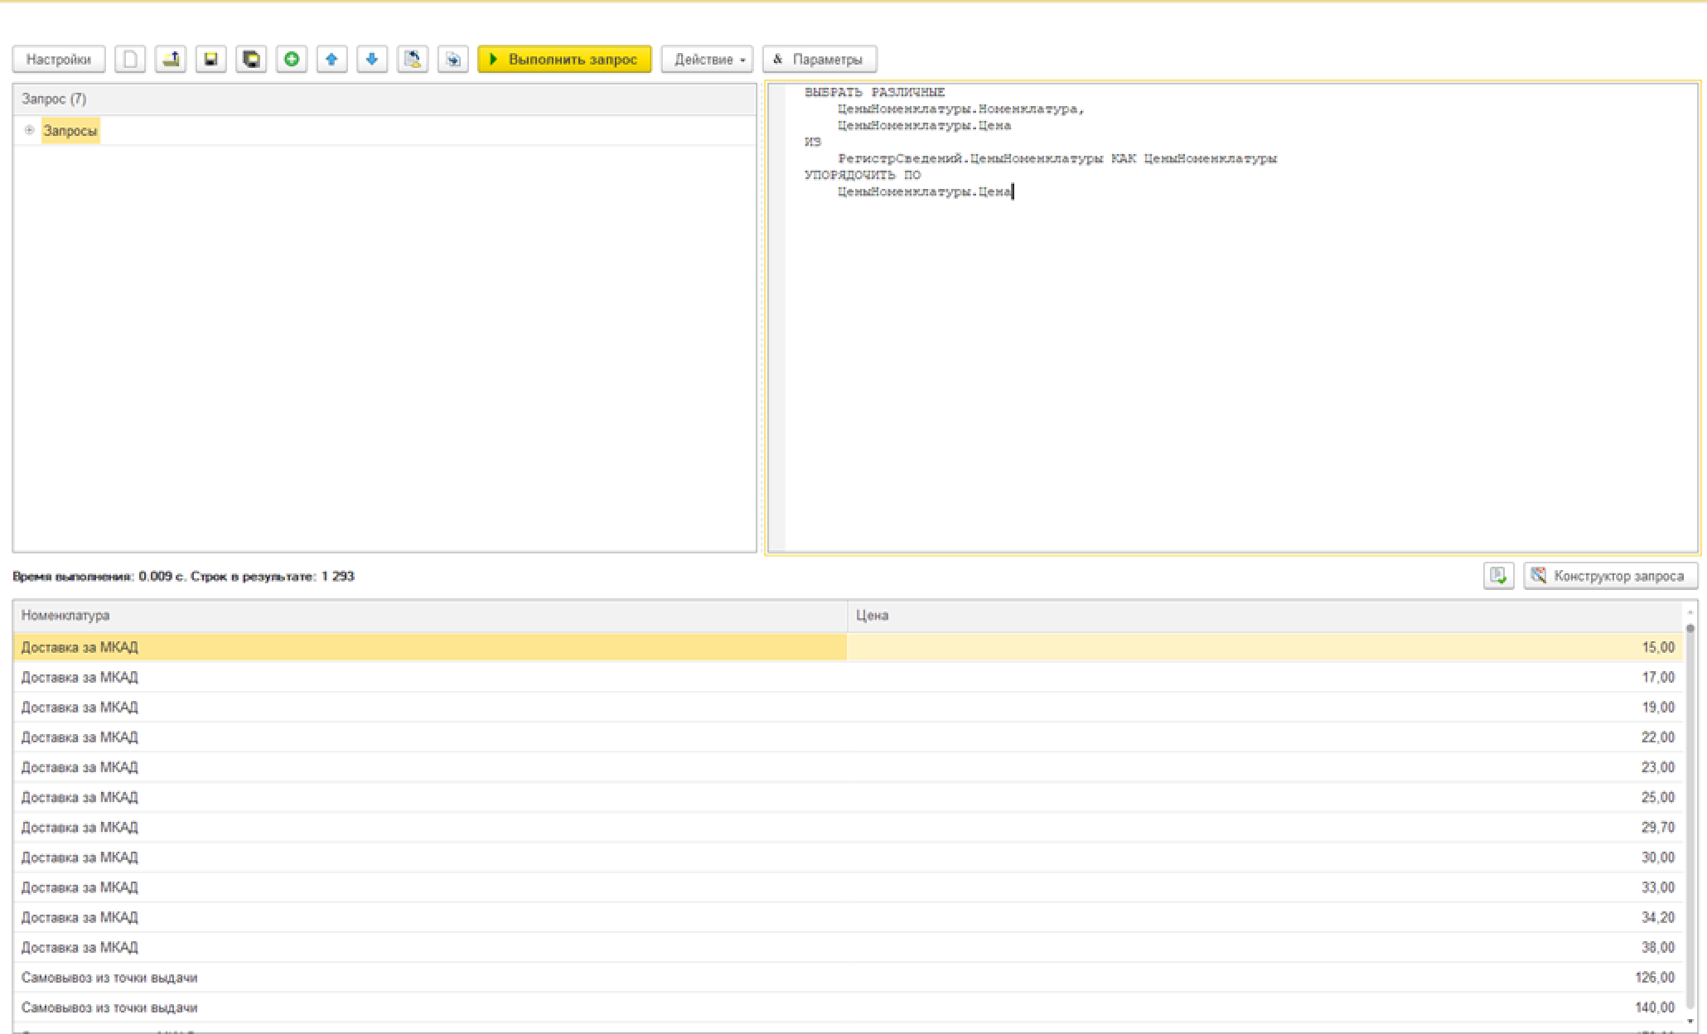

Рисунок 7

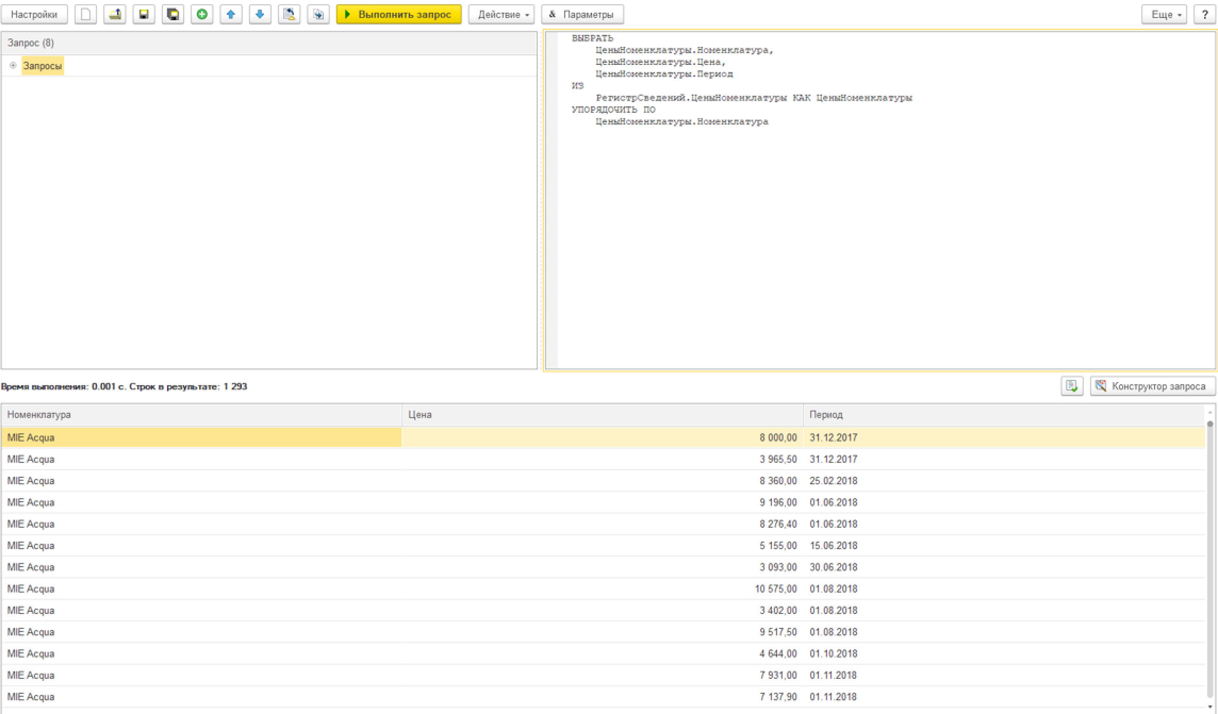

Рисунок 8

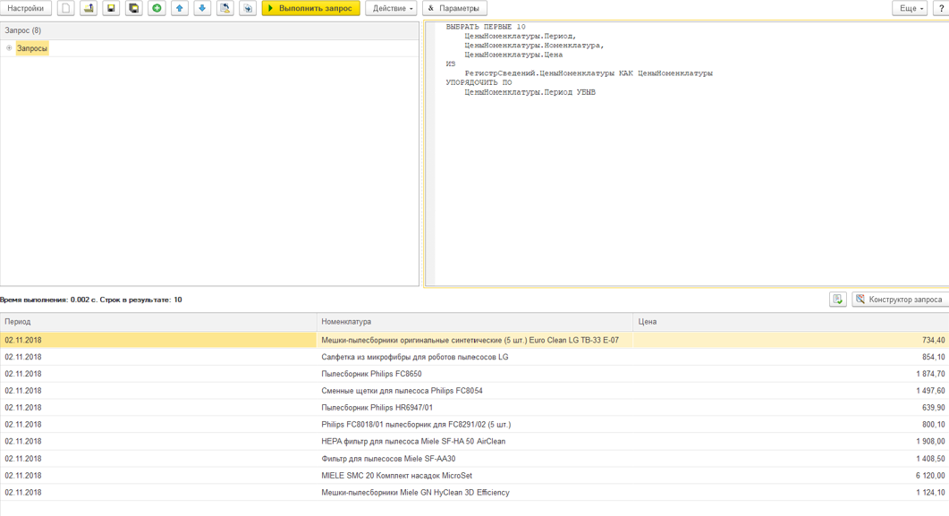

Рисунок 9

Период по убыванию. Получим сначала все записи, а затем первые 10.

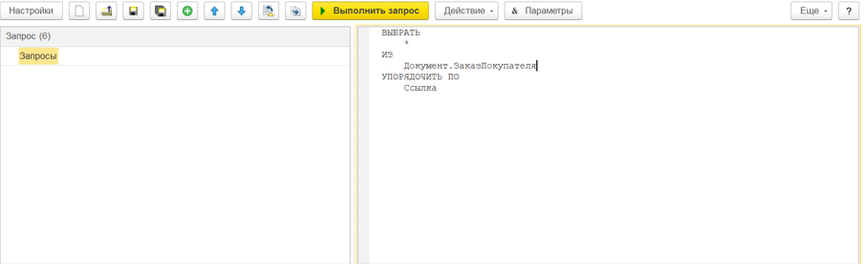

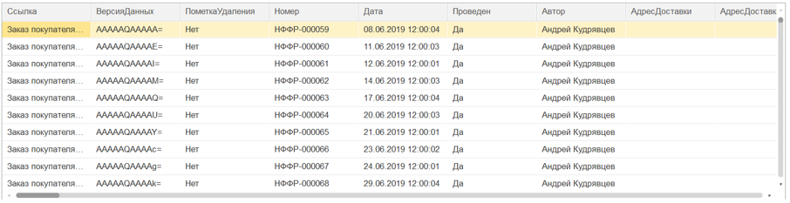

Рисунок 10

Цены по возрастанию. Получим сначала все записи, а затем различные.

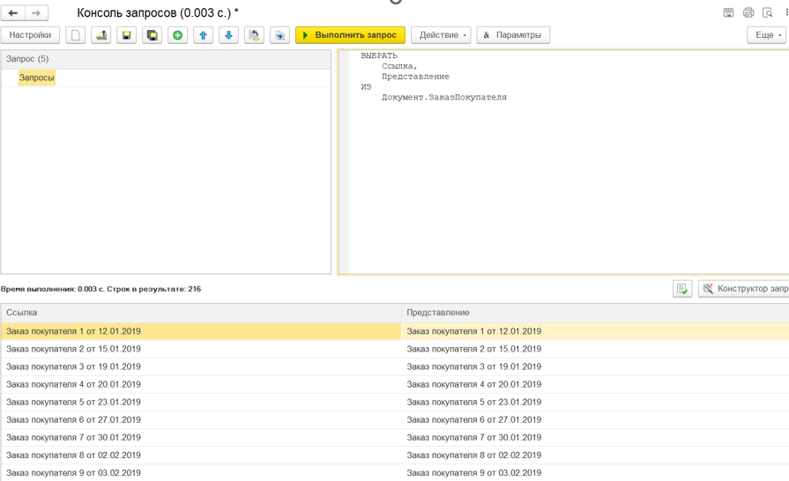

Рисунок 11

Существует несколько типов представлений:

1. Представление: Это поле, содержащее текстовое описание объекта, которое задано в конфигурации. Оно доступно при выполнении запроса.

2. Представление(): Метод, используемый для получения представления конкретного объекта, который уже загружен в память.

3. ПредставлениеСсылки(): Функция, возвращающая текстовое описание ссылки, что позволяет работать с любой ссылкой, а не только с загруженными объектами.

Номенклатура по возрастанию;

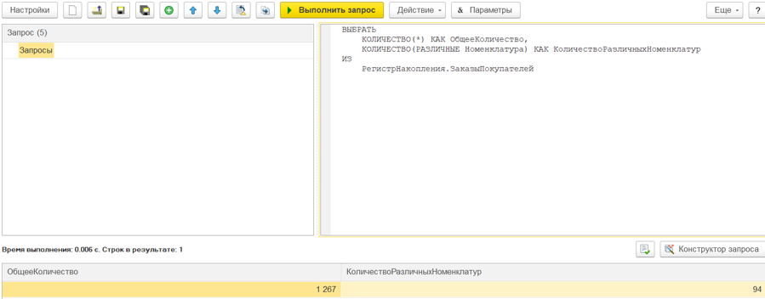

Рисунок 12

Упорядочим записи таблицы «ЗаказКлиента» по ссылочному полю.

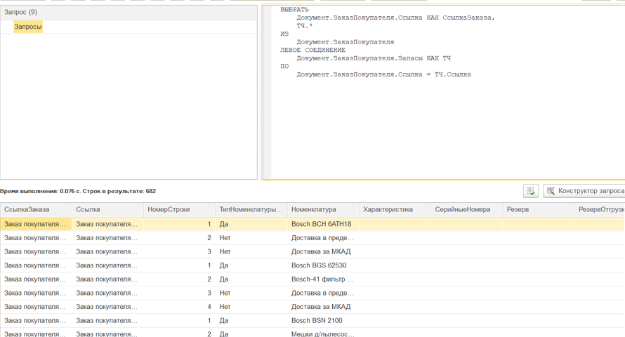

Рисунок 13

**Заключение:**

В процессе выполнения лабораторной работы были изучены основные аспекты синтаксиса языка запросов 1С:Предприятия и методы взаимодействия с информационными базами. Задачи по созданию информационной базы, добавлению организаций и пользователей способствовали освоению базовых навыков работы с конфигурацией «1С:Управление небольшой фирмой».

В ходе работы были рассмотрены методы извлечения данных из справочников и регистров, а также различные техники сортировки и фильтрации информации. Были выполнены запросы к справочнику «Пользователи» и регистру «КнигаУчетаДоходовИРасходов», включая операции по извлечению всех полей, а также продемонстрированы различные способы получения данных из таблиц.

Особое внимание уделялось упорядочиванию записей и использованию функций для представления ссылок, таких как Представление() и ПредставлениеСсылки(). Это помогло понять различия между прямым доступом к полю «Представление» и использованием функций для работы со ссылками.

Также была собрана статистика по количеству записей в регистрах, выполнены выборки с различными значениями полей и продемонстрированы методы получения вложенных таблиц, например, табличной части «Запасы» в таблице «ЗаказКлиента».

Решение этих задач позволило освоить основные принципы работы с запросами и таблицами в 1С:Предприятии, а также укрепить навыки работы с данными в информационных базах.

**1. Как хранятся данные в «1С:Предприятии»? Реляционные и нереляционные БД**

В «1С:Предприятии» данные хранятся в виде объектов, которые могут быть организованы как в реляционных, так и в нереляционных базах данных.

- Реляционные БД: Данные структурированы в таблицы, связанные между собой по ключам. Это позволяет эффективно выполнять запросы, используя SQL-подобный язык запросов 1С.

- Нереляционные БД: Данные могут храниться в виде документов или объектов, что упрощает работу с неструктурированной информацией. В таких базах акцент делается на гибкость и возможность хранения разнообразных данных.

**2. Влияние настроек (механизм иерархии, владельцев, табличных частей) на структуру таблицы (справочника) в БД**

Настройки, такие как:

- Механизм иерархии: Позволяет создавать структуры данных, где элементы могут иметь подчиненные связи. Это влияет на способ хранения и извлечения данных, позволяя организовывать их в виде дерева.

- Владельцы: Указывают, какие объекты могут управлять данными, что влияет на доступ и модификацию записей.

- Табличные части: Позволяют хранить связанные данные в виде вложенных таблиц, что улучшает организацию информации и упрощает работу с связанными данными.

Эти настройки определяют структуру и взаимосвязи между таблицами, а также влияют на производительность запросов.

**3. Реальные таблицы (объектные и необъектные)**

- Объектные таблицы: Хранят данные, связанные с конкретными объектами (например, товары, клиенты). Каждая запись представляет собой объект с определенными атрибутами.

- Необъектные таблицы: Содержат данные, не привязанные к конкретным объектам (например, справочники, регистры). Они могут использоваться для хранения вспомогательной информации или статистики.

**4. Виртуальные таблицы**

Виртуальные таблицы в «1С:Предприятии» представляют собой временные структуры, которые формируются на основе запросов к реальным таблицам. Они не хранят данные физически, а отображают результаты выполнения запросов. Это позволяет работать с данными, не создавая дополнительные структуры в базе.